试 验 报 告

试验名称：安全带卷收器耐久试验

主检： |  | 日期： | 2022年2月10日
审核： | 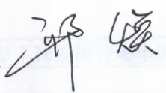 | 日期： | 2020年6月24日
批准： |  | 日期： | 年月日



北京光华荣昌汽车部件有限公司实验室

声 明

- 报告无实验室“检测专用章”章无效。
⑵ 报告无主检、审核、批准人签字无效。
⑶ 报告涂改无效。
⑷ 复制报告未重新加盖“检测专用章”章无效。
⑸ 对检测报告若有异议，请收到报告后15个工作日内通知实验室。
⑹ 送样检测仅对样品负责。
⑺ 电子版报告无安全密码无效。

试验单位：北京光华荣昌汽车部件有限公司实验室
地 址：北京市昌平区流村镇工业园区
电 话： (010) 60793358-5711 邮 编：102200

样品名称 | 主驾驶座椅总成 | 车 型 | H6
样品件号 | A9609109620 | 样品数量 | 1件
委托单位 | 座椅工程部 | 生产单位 | /
送样者及其  联系方式 | 张长江  18610116359 | 送样日期 | 2022年1月6日
试验地点 | 北京光华荣昌汽车部件有限公司  实验室 | 试验日期 | 2022年1月12日
试验项目 | 安全带卷收器耐久试验
试验标准 | 试验申请单
样品状态 | 其他
试验结果 | 经检验所送样品所检验项目符合要求
备 注

一、试验条件
试验时间： | 2022年1月12日—2022年2月10日
试验地点： | 北京光华荣昌汽车部件有限公司实验室
试验人员： | 王伟
环境温/湿度： | 温度：7.9℃；湿度：26.8 %
二、试验仪器设备
序号 | 设备名称 | 设备编号 | 规格型号 | 厂家 | 精度 | 有效期
1 | 模拟人体进出座椅试验机 | Q-058 | / | 哈尔滨三迪 | 传感器：力值±0.25%FS | 2022年10月17日
2 | 数显式推拉力计 | N-162 | YD13010196 | 韦度电子 | ±0.1N | 2022年10月17日
三、试验方法及评价标准
1、试验方法
参照沃尔沃试验要求，由光华荣昌进行安全带操作耐久试验。
整椅测试，调整座椅至设计位置（躯干角度15°）。
单次循环包括：
1）向前拉伸安全带后向下拉伸，每次15°。
2）拉伸安全带直至座垫前角。
3）将安全带拉至外侧（和安全带竖直线垂直距离为300mm）。
4）放开安全带，使其被安全带卷收器自动收回。
循环次数：50000次
1）进行预测量。
2）完成要求的循环次数。
3）进行试验后测量。
预测量项：
1）将安全带水平向前以10mm/秒的速度拉伸至1000mm。
2）测量下列数值：
•Fa：拉伸安全带力值。
•Fb：安全带卷收力值。
•安全带拉伸至100mm至900mm的拉伸力估值。
•将安全带垂直拉伸至距D环（D-ring）400mm位置时，使其保持静止的力值。
•释放安全带，测量达到起点位置的回收时间。
2、评价标准
1）外罩不允许和座椅靠背分离
2）损坏和裂缝不允许出现
3）整个试验中，安全带只能由卷收器收回
4）预测试：1N<Fa<7N; Fb<30N; 回收时间<2秒；
试验后测试：1N<Fa<7N; Fb<30N; 回收时间<2.4秒
四、标准偏离
1、标准偏离
无
五、试验结果
1、试验结果
样件编号 | 试验状态 | Fa(N) | Fb(N) | 拉伸力估值(N) | 距D环400mm的力值(N) | 安全带回收时间(S) | 状态描述
005-002 | 试验前 | 5.3 | 1.5 | 8.5 | 8.4 | 1.06 | 未出现外罩与靠背分离。未出现裂缝和损坏
005-002 | 试验后 | 7.5 | 1.1 | 8.2 | 8.5 | 1.65 | 未出现外罩与靠背分离。未出现裂缝和损坏

2、结果照片
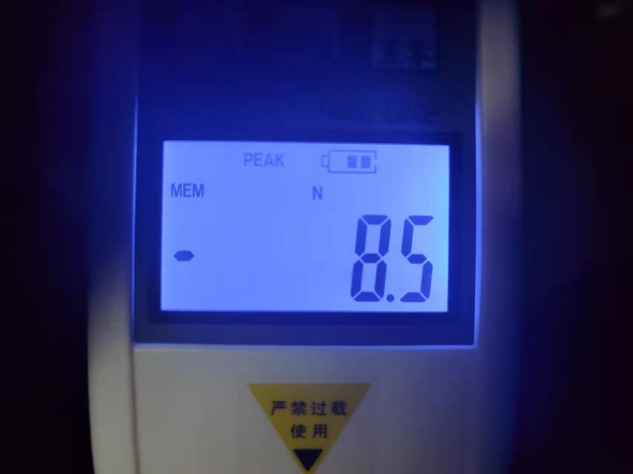
3、试验结论
合格
备注: 合格: 达到要求; 不合格: 未达到要求; 不评价:未提供评价标准:
六、试验照片
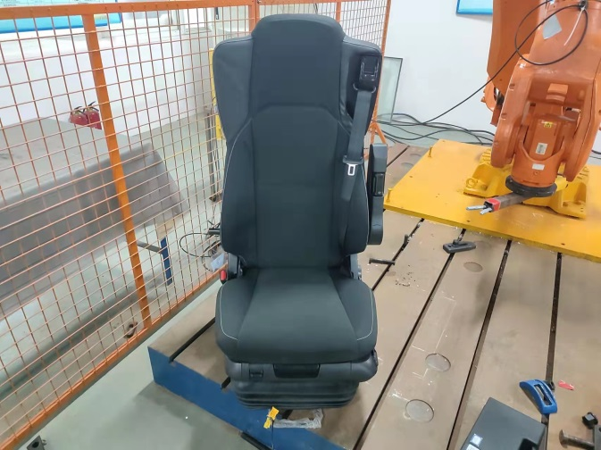
来样照片
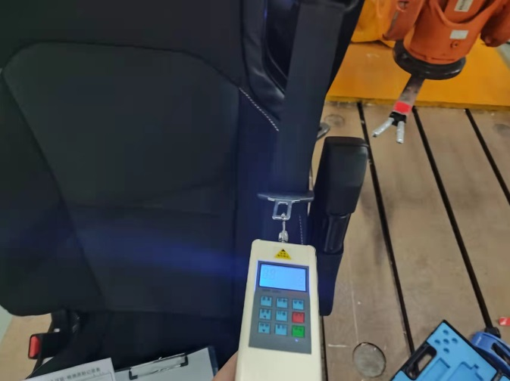 | 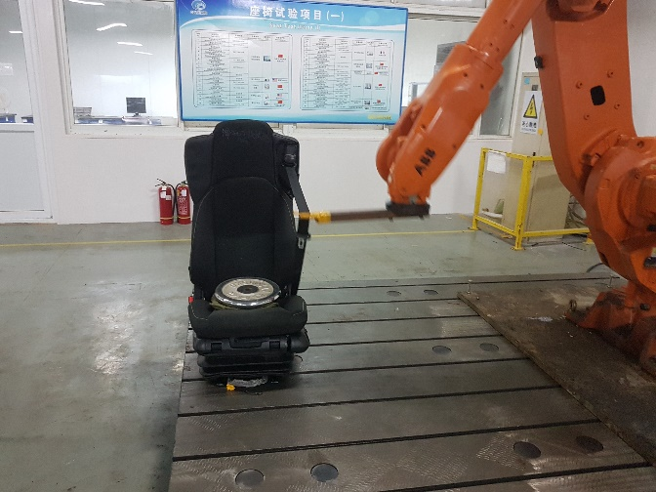
试验中
 |  | 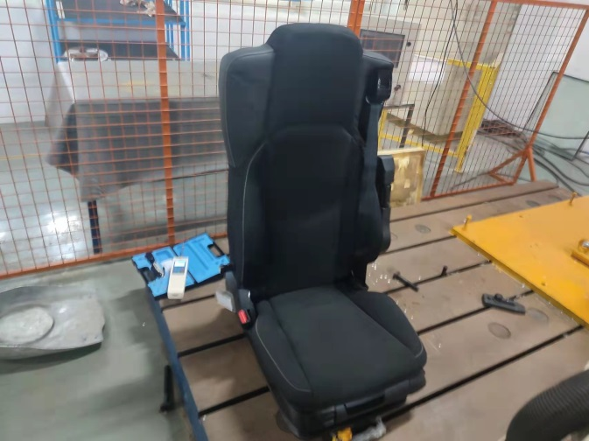
试验前 |  | 试验后
附录：样品情况表
项 目 | 样品情况
车辆名称、型号、商标 | H6
车辆类型 | /
车辆生产厂 | /
样品名称 | 主驾驶座椅总成
规格型号 | A9609109620
结构 | /
材料名称 | /
正面颜色 | /
**报告结束**

